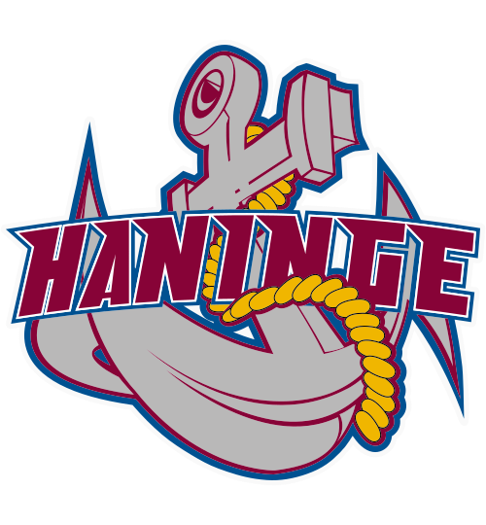
AVTAL DOMARANSVARIG HANINGE ANCHORS

§ 1 Parter

Mellan Per Orest nedan kallad Uppdragstagaren och Haninge Anchors
HC nedan kallad HAHC har följande avtal träffats.

§ 2 Avtalstid

- 1/9- 2019 till 30/4- 2020

§ 3 Ställda krav

- Ansvara för tillsättning av domare vid matcher enligt uppgjord rutin
- Verka för att utbilda och coacha domare lokalt

§ 4 Ersättning

För uppdraget som domaransvarig utgår en ersättning om 10 000 kr brutto

Ersättningen betalas ut efter överenskommelse.

Detta avtal har upprättats i två likalydande exemplar varav parterna erhållit varsitt.

Haninge den ...../...... – 2019

Haninge Anchors HC Uppdragstagare

.......................................... ........................................

Kristofer Ottosson Per Orest
Sportchefungdom P.nr:

